- Самая высокая доля средств в региональном бюджете, направленных на инициативное бюджетирование в 2017 г. – Губернаторский проект Ярославской области «Решаем вместе»!» (1,04%)
Описывается практика ИБ субъекта РФ в целом. Какие механизмы применялись, что способствовало достижению высоких показателей, в том числе ретроспективно
В 2017 г. Ярославская область направила на проекты инициативного бюджетирования 443,8 млн руб., что в общем объеме расходов бюджета региона составило 1,04%. Это самый высокий показатель среди субъектов РФ, реализовавших программы ИБ в 2017 г. Общая стоимость всех реализованных в 2017 г. проектов составила 718,2 млн руб.
Начало развитию ИБ в Ярославской области было положено в 2015 г., когда в рамках подготовки к празднованию 80-летия Ярославской области был дан старт, а в 2016 г. продолжен проект «Обустроим область к юбилею!». Совокупный бюджет проекта составил 1,8 млрд руб., большую часть этой суммы составили средства областного бюджета – 1,6 млрд руб. Интерес Министерства финансов субъекта к инициативному бюджетированию был поддержан Губернатором, что позволило в 2017 г. объявить о реализации Губернаторского проекта «Решаем вместе!».
Проект «Решаем вместе!» имеет статус приоритетного регионального проекта на основании Указа Губернатора Ярославской области Функциональным заказчиком проекта выступил департамент общественных связей Ярославской области. Ответственным за реализацию приоритетного проекта стал Департамент финансов Ярославской области.
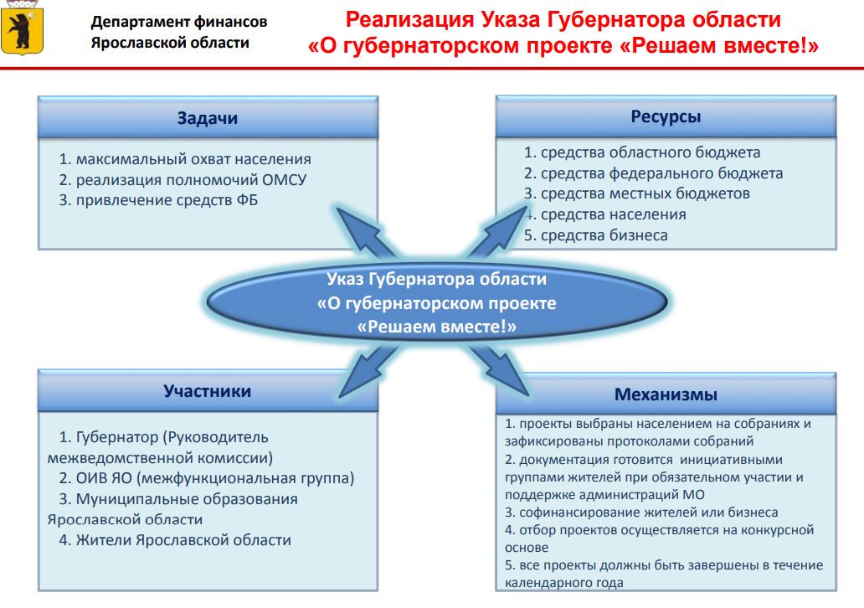
Иллюстрация: Концепция приоритетного регионального проекта «Решаем вместе!»
Главными распорядителями бюджетных средств выступили три департамента Ярославской области: культуры, общественных связей и жилищно-коммунального хозяйства, энергетики и регулирования тарифов. Мероприятия губернаторского проекта закреплены в госпрограмме Ярославской области «Местное самоуправление в Ярославской области» на 2015–2020 годы» в форме двух основных мероприятий: «Формирование современной городской среды и обустройство мест массового отдыха на территории Ярославской области» и «Развитие инициативного бюджетирования на территории Ярославской области», а также в ведомственной целевой программе департамента культуры Ярославской области на 2017 год и плановый период 2018 и 2019 годы».
Таким образом для целей развития ИБ были обеспечены не только бюджетные ассигнования из бюджета Ярославской области, но и средства приоритетного проекта Минстроя России «Формирование комфортной городской среды и ЖКХ». Размер субсидий из федерального бюджета в 2017 г. составил 206,5 млн руб., в объеме финансирования проектов ИБ это оценивается в 28,8%. Субсидии регионального бюджета составили 61,8%, вклад муниципальных бюджетов и внебюджетных источников – 9,5%.
Иллюстрация: Источники финансирования приоритетного регионального проекта «Решаем вместе!»
Данная конфигурация источников бюджетных средств и принятые НПА продиктовали сложившуюся типологию проектов. Среди 500 реализованных в 2017 г. проектов, 232 проекта относятся к местам массового отдыха населения и объектам организации благоустройства и 209 проектов в сфере образования, культуры и библиотек.
Таблица. Типология реализованных проектов в рамках Приоритетного проекта «Решаем вместе!» в 2017 г.
Сфера реализации проекта | Количество проектов
Водоснабжение, водоотведение | 19
Автомобильные дороги | 11
Образование, культура, библиотеки | 209
Физическая культура и массовый спорт | 25
Места массового отдыха населения и объекты организации благоустройства | 232
Сбор твердых коммунальных/бытовых отходов и мусора | 4
Общее количество реализованных проектов | 500 единиц

Для сопровождения реализации приоритетного проекта был создан проектный офис на базе ассоциации «Совет муниципальных образований Ярославской области». В штате офиса постоянно работают 4 человека, для обеспечения контроля участия жителей в очных собраниях и выполнения работ на объектах временно привлекались 24 человека. По оценке организаторов, в 550 очных собраниях в 2017 г. приняли участие 120 879 человек.
Важным элементом реализации губернаторского проекта стало информационное сопровождение в СМИ и на муниципальных сайтах. Специально для проекта «Решаем вместе!» были разработаны логотип и интернет портал www.vmeste76.ru, где публикуются все новости, связанные с проектом. Портал обеспечивает контроль хода реализации проектов: разработана интерактивная карта, визуализирующая объекты с подробным описанием и фотографиями процесса выполнения, а также возможностью обратной связи. В планах организаторов на 2018 г. запустить на портале интернет голосование по отбору территорий, предназначенных для благоустройства.

- Самая высокая доля благополучателей проектов инициативного бюджетирования в 2017 г. – Проект по поддержке местных инициатив Кировской области (65,4%)
Показатель конкретной практики ИБ, подтвержденный методологией расчета и оценивающий долю благополучателей проектов ИБ (от общего количества граждан, проживающих в субъекте РФ)
Проект по поддержке местных инициатив (ППМИ) стартовал в Кировской области в 2010 г. при поддержке Всемирного банка. Мероприятия ППМИ закреплены в государственной программе Кировской области «Содействие развитию гражданского общества, поддержка социально ориентированных некоммерческих организаций и укрепление единства российской нации на 2013-2020 годы», все годы проект находится в зоне ответственности Министерства социального развития Кировской области.
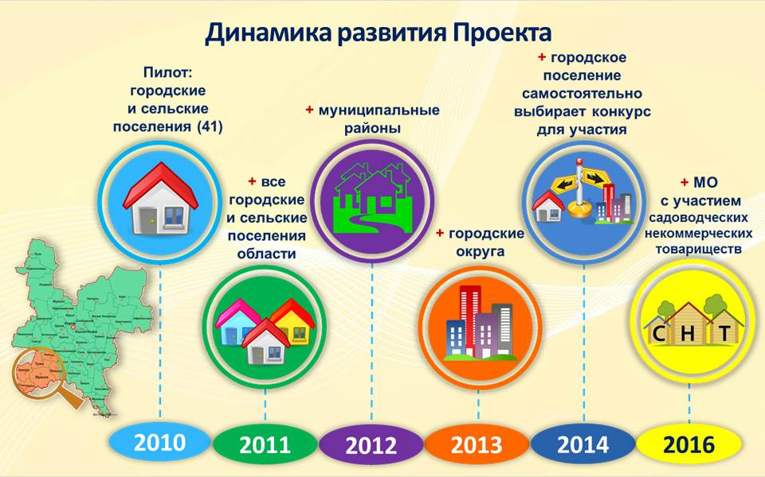
Иллюстрация: Этапы развития ППМИ в Кировской области
По-видимому, социальный фокус ответственного за реализацию органа власти во многом определил методологию, обеспечивающую возможность участия в ИБ всем жителям региона. Это условие обеспечивается за счет сочетания четырех видов конкурсов для всех типов муниципальных образований с отличающимися условиями по возможным проектам, применяемым процедурам и условиям софинасирования. В том числе инициаторы могут выбирать для подачи заявки тот вариант конкурса ППМИ, где возможно реализовать актуальный проект.
Организаторы ИБ в Кировской области впервые выделили целевые социальные группы проектов ИБ. Так, в «городском» конкурсе инициативу выбирает целевая группа граждан, определяемая либо по месту жительства (компактно проживающие группы горожан в рамках микрорайона, МКД или группы домов, а также ТОС, ТСЖ, ЖСК) или по социальному фокусу (инвалиды, ветераны, дети и др.) в том числе в форме СО НКО. Среди критериев для оценки заявок в «городском» и «садоводческом» конкурсах необходимо оценивать количество прямых благополучателей от реализации инвестиционной программы (проекта).
Система критериев оценки в свою очередь базируется на формах организации итоговых собраний граждан. Для конкурса поселений и районов – это собрание граждан (ст. 29 № 131-ФЗ), конференция граждан или собрание делегатов (ст. 30 № 131-ФЗ), утверждение итогов опроса граждан (ст. 31 № 131-ФЗ). Для конкурса городов и СНТ – собрание (конференция) самоорганизованной группы граждан в соответствии с Уставом (ТСЖ, общественная организация, Ассоциация и т.д.). Таким образом, в основу оценки как степени участия в идентификации проекта, так и благополучателей положены верифицируемые и документально подтверждаемые механизмы.
Организаторы ППМИ в Кировской области рассматривают проекты решения вопросов местного значения как инвестиционные программы. Данный подход в значительной степени влияет на формулирование, содержание и балльную оценку проектов. Во многом это объясняет проработку методологии оценки благополучателей проектов, экономической и социальной обоснованности бюджетных расходов на такие проекты, предусматривает возможность приоритезации тематик. Для оценки применяется сочетание объективных (расчетных) и субъективных критериев, что дает возможность всесторонне оценить конкурсную заявку при сочетании финансовых, статистических, социальных условий отдельного населенного пункта муниципального образования. Подобного детального перечня критериев оценки проектов нет ни в одной практике ИБ.
Таблица. Характеристика и значение показателей по критерию, оценивающему участие населения, для конкурсов разных типов (в рамках реализации ППМИ в Кировской области в 2017 г.)
Группировка критериев, оценивающих участие населения | Конкурс городов | Конкурс районов, конкурс поселений | Конкурс МО с участием дачных НКО
Степень участия населения и организаций, осуществляющих деятельность на территории МО, в определении проблемы, на решение которой направлена инвестиционная программа (проект) и в ее реализации | 43 из 100 возможных, в том числе | 41 из 100 возможных, в том числе | 46 из 100 возможных, в том числе
Степень участия населения в идентификации проблемы и подготовке инвестиционной программы (проекта), (согласно отчету консультантов и/или протоколу собрания населения. | 12 | 12 | 13
Уровень софинансирования инвестиционной программы (проекта) со стороны населения в денежной форме | 13 | 12 | 14
Уровень софинансирования инвестиционной программы (проекта) со стороны юрлиц (спонсорская помощь) в денежной форме. | 13 | 12 | 14
Участие населения (неоплачиваемый труд, материалы и др. формы) в реализации инвестиционной программы (проекта) при наличии соответствующего документального подтверждения | 2 | 2 | 2
Наличие других партнеров, участвующих в реализации проекта | 3 | 3 | 3
Благодаря разработанной информационной системе управления (ИСУ), привязанной к официальному сайту Министерства социального развития Кировской области, ежегодно собирается детальная статистика по каждому типу конкурсного отбора, исследуется показатель КПД участия муниципалитетов в ППМИ, формируются рейтинги. Ежегодно вносятся корректировки в методологический инструментарий программы, в оценку критериев и перечень критериев. Осуществляется контроль за выполнением значений целевых показателей результативности предоставления субсидий.
С самого начала ППМИ имело мощную консалтинговую и методологическую поддержку – в первые годы со стороны Всемирного банка, в дальнейшем эту практику развивал местный проектный офис и специалисты министерства. Проектный офис консультантов ИБ Кировской области (6 консультантов) осуществляет сопровождение ППМИ в рамках заключенного государственного контракта на оказание информационно-консультационных услуг в части организации и проведения собраний населения по выбору актуального вопроса местного значения для участия в конкурсном отборе. Консультанты обеспечивают качество подготовки заявок, помогают участникам инициативных групп в оценке благополучателей, участвуют в собраниях и имеют возможность добавлять 2 балла за оценку участия населения в идентификации проблемы к заявке. Кроме физического присутствия консультантов, для верификации используются фото собраний, регистрационные списки участников собраний. В процедуре определения актуальных вопросов местного значения в 2017 г., путем участия в 643 собраниях, конференциях и опросах, приняли участие 177 172 человека.

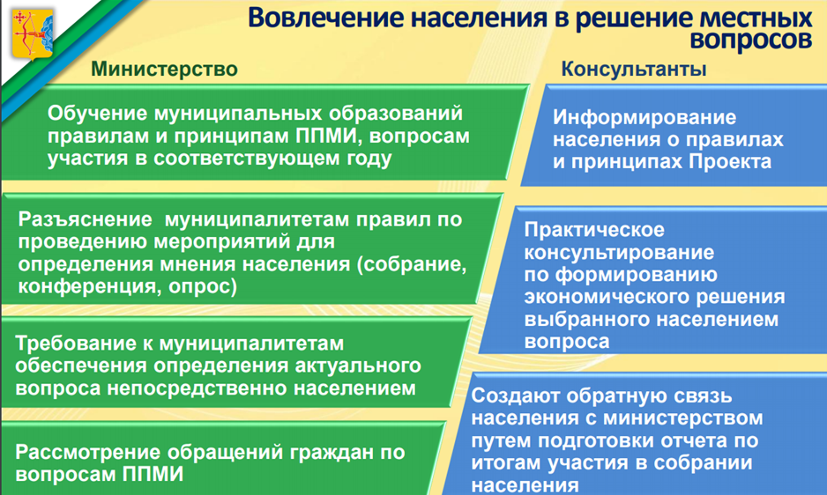

Благодаря всем описанным факторам и применяемым механизмам, можно с уверенность констатировать, что в 2017 г. число благополучателей реализованных проектов в Кировской области составило 65,4% от общего числа граждан, проживающих в Кировской области. Подобная статистика ведется организаторами с 2010 г.

Рисунок: Динамика социально-экономических показателей ППМИ Кировской области в 2010-2017 гг.
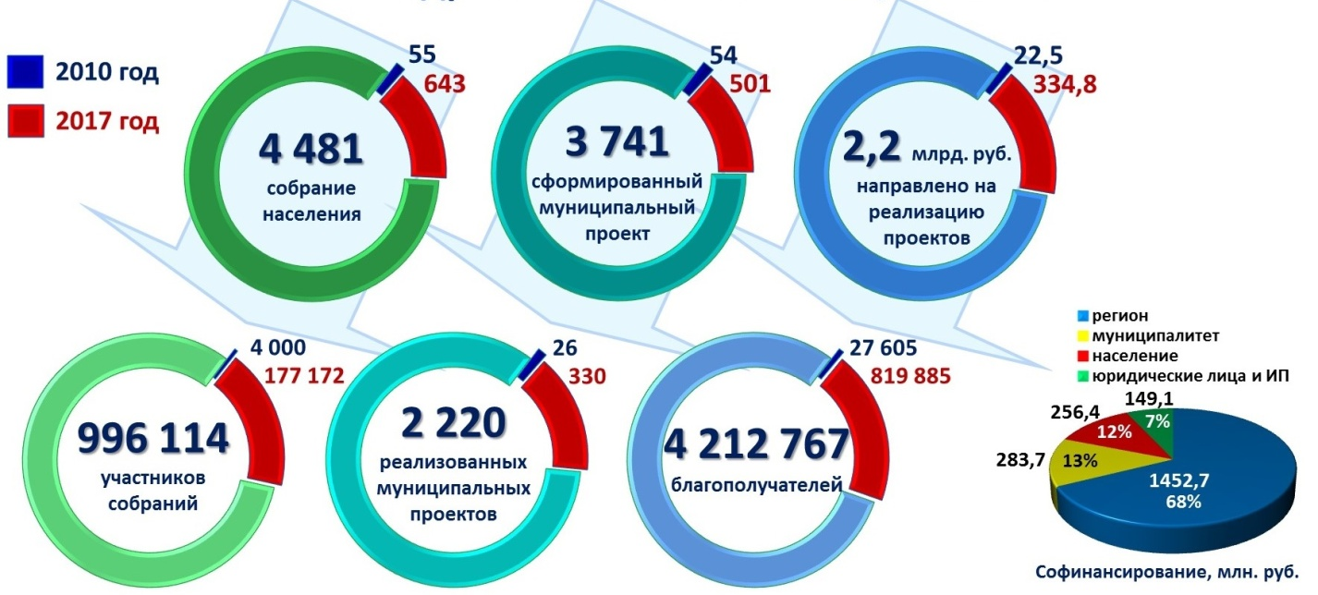

- Комплексный подход к развитию инициативного бюджетирования –разработка, пилотирование и практическое внедрение ИБ в Республике Башкортостан
Количество реализуемых практик и управленческих механизмов на региональном уровне, обеспечивающих лучшую динамику развития основных показателей ИБ в субъекте РФ
В Республике Башкортостан инициативное бюджетирование рассматривается как стратегический инструмент развития института самоуправления. «Программа поддержки местных инициатив в полной мере доказала свою высокую эффективность и социальную значимость. Это направление включается в качестве одного из приоритетов Стратегии развития республики до 2030 г. <…> Стремление людей взять на себя ответственность за улучшение ситуации в городе или селе, принять участие в конкретных делах по самоорганизации общественной жизни, благоустройству территории, на которой они проживают – это и есть главная движущая сила в укреплении власти на местах», – считает глава Республики Рустэм Хамитов.
Стратегические индикаторы (из Стратегии социально-экономического развития Республики Башкортостан до 2030 г.):
1. К 2030 г. 10% населения Республики Башкортостан вовлечены в проекты инициативного бюджетирования.
2. К 2030 г. 10% консолидированного бюджета расходуется с использованием механизмов инициативного бюджетирования.
Цели принятой Стратегии-2030 требуют комплексного подхода, разработку которого обеспечивает Институт стратегических исследований республиканской Академии наук, выполняющий функцию оператора ППМИ и уполномоченного по проведению конкурсного отбора (проектного центра). В настоящий момент Институтом разрабатывается Приоритетная региональная программа до 2022 г., где будут задействованы уже применяемые механизмы, так и новые практики ИБ – спроектированные самостоятельно и/или адаптированные на основе лучшего зарубежного опыта. В числе уже разработанных башкирскими учеными прикладных инструментов реализации программы – «Управленческая школа ИБ для специалистов ОМСУ и членов инициативных групп» (УШИБ), заинтересованных в улучшении эффективности проектов ИБ. Другим инструментом является совершенствование информационной системы управления (ИСУ).
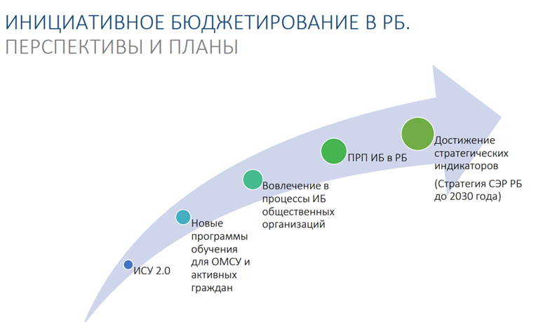
В 2017 г. совокупная бюджетная поддержка проектов ИБ в Башкортостане составила 774,9 млн руб., выбранных и поддержанных гражданами, в том числе финансово, в рамках трех механизмов.
Программа поддержки местных инициатив (ППМИ), развиваемая с 2014 г. (пилотирование и масштабирование ППМИ проходило при поддержке Всемирного банка). С 2016 г. ППМИ распространяется на всю территорию республики, ежегодное финансирование программы с 2018 г. составляет 300 млн руб., расширен возможный список объектов до районных полномочий (детские сады, школы, учреждения культуры).
Программа «Реальные дела», выросшая из партийного проекта «Единой России», механизмом реализации которой является институт «депутатских наказов» (2015 г.). В 2017 г. реальные проекты получили бюджетную поддержку в размере 174,9 млн руб.
Пилотный проект «Уфимские дворики» (2017 г.) трансформированный с 2018 г. в специализированную программу «Башкирские дворики» для развития дворовой инфраструктуры в городских округах. В пилотной версии проекта на территории г. Уфа размер республиканской субсидии составил 200 млн руб., вклад бюджета Уфы 37 млн руб. В 2018 г. финансирование программы составит 300 млн руб.
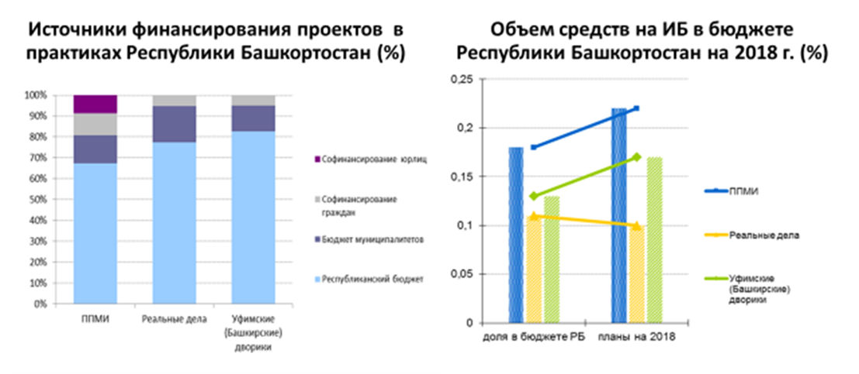
При всех своих различиях, практики реализуются на схожих принципах – выдвижение проектов осуществляется гражданами на общих собраниях; наряду с республиканскими субсидиями на местный уровень, предусмотрено софинансирование со стороны бюджетов муниципалитетов, граждан и спонсоров; отбор производится по формализованным критериям; закреплены схожие пропорции бюджетного и внебюджетного финансирования проектов (75/15/10); направленность на материальные объекты общественной инфраструктуры. Хотя практика «Реальные дела», задействующая механизмы представительных институтов, в строгом смысле, нормативно и процедурно недоработана и скорее относится к разряду «смежных» с инициативным бюджетированием практик.
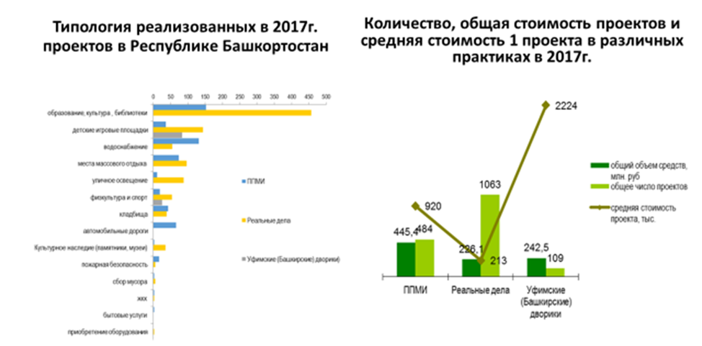
В Башкортостане ведется поиск возможностей расширения области применения ИБ, развития новых практик. Одним из перспективных направлений являются специализированные практики, предполагающие поддержку доходогенерирующих проектов через механизмы ИБ в сельском хозяйстве (например, на покупку оборудования через кооперативы), преследующие цели закрепления экономически активного населения на селе, повышения инвестиционной привлекательности конкретной территории, и, как следствие, поступление дополнительных доходов в бюджеты поселений. Реализация практики «Наше село» началась в 2018 г. Также изучается возможность вовлечения в ИБ в качестве целевых аудиторий школьников и НКО. Пилотирование этих разработок запланировано на 2019-2020 гг. В перспективных планах использование ресурсов интернет и телевидения для обеспечения более масштабного вовлечения граждан в инициативное бюджетирование.
Таблица. Сравнительные характеристики практик, применяемых в Республике Башкортостан (2017 г.)
Практика | ППМИ | Реальные Дела | Уфимские/Башкирские Дворики
Год запуска | 2014 | 2015 | 2017
Ответственный орган власти РБ | Министерство финансов | Секретариат Государственного Собрания – Курултая  Администрации  муниципальных районов и городских округов | Министерство ЖКХ
Тип муниципального образования (МО) | Все МО (100%) | Муниципальные районы и городские округа (100%) | С 2018 г. 100% городских округов РБ и монопрофильные городские поселения
Выдвижение проектов | Собрания жителей | Обращения избирателей депутатам в ходе приема населения  Сходы и собрания жителей | Общие собрания собственников помещений МКД
Отбор проектов | 1.Голосование на собраниях  2.Конкурсный отбор на основе формализованных критериев | 1.Рейтинговое голосование на сходах  2.На основе заявок населения региональный штаб проекта формирует «банк проблем» | 1.Голосование на собраниях (2/3 голосов за проект от числа жителей двора)  2.Конкурсный отбор на основе формализованных критериев
Верификация участия граждан | Протоколы, видеозаписи, личный контроль консультантов | Протоколы и видеозаписи собраний | Протоколы и видеозаписи собраний, фотографии

- Лучшая практика участия граждан в собраниях по выдвижению проектов инициативного бюджетирования – Программа поддержки местных инициатив Республики Саха (Якутия)
Эффективный механизм организации массового участия граждан в проведении первичных мероприятий по идентификации проблем, заслуживающих приоритетного решения, в том числе высокая степень участия граждан в софинансировании проектов
В 2016 г. в Якутии стартовал пилотный проект инициативного бюджетирования – Программа поддержки местных инициатив. Разработка порядка реализации и сопровождение проекта осуществлялось с участием экспертов Всемирного банка. Уполномоченным органом по предоставлению субсидий из государственного бюджета Республики Саха (Якутия) местным бюджетам на софинансирование проектов развития общественной инфраструктуры, основанных на местных инициативах и организатором конкурсного отбора, было определено Министерство финансов Республики Саха (Якутия).
В соответствии с постановлением Правительства Республики Саха (Якутия) участниками эксперимента стали пять муниципальных образований – это Хангаласский, Усть-Алданский, Верхневилюйский, Чурапчинский улусы и городской округ Жатай. Всего на территории участвующих в 2017 г. 5 муниципальных образований проживало 101,5 тыс. чел.
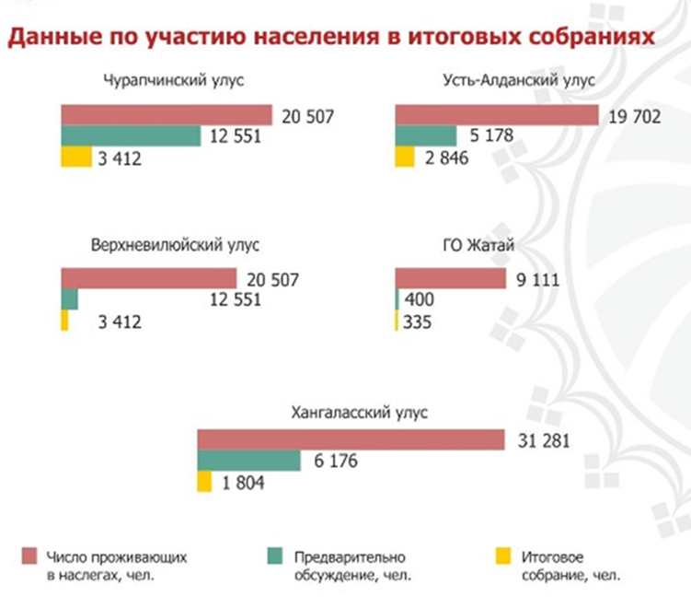
Якутия – один из самых больших по протяженности субъектов Российской Федерации – 3085,3 тыс. кв. км. В составе региона 1 город республиканского значения (Якутск), 34 улуса (района), 2 городских округа. Общее число наслегов, являющихся низшей административной единицей Якутии, составляет 409. На территории республики меняются 3 часовых пояса, а зимний период растягивается на 7-9 месяцев. Очевидно, что организовать непосредственное участие жителей республики в собраниях в таких экстремальных условиях непросто.
Однако организаторам удалось не просто достигнуть планируемых целевых значений, но и превзойти их по большинству показателей. По итогам доклада республиканского минфина за 2017 г. об эффективности использования межбюджетных субсидий, предоставляемых из государственного бюджета республики местным бюджетам, целевое значение для оценки степени участия населения в определении и решении проблемы, заявленной в проекте, составляло 9,2% от общей численности населения участников пилотного проекта. Достигнутый фактический показатель составил 11,74%.
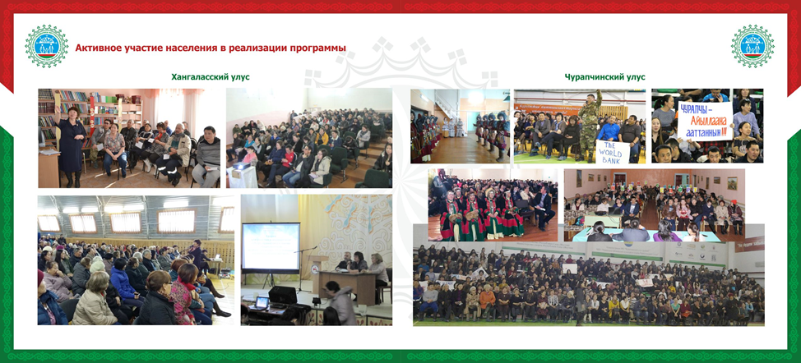
В собраниях на территории 5 муниципалитетов в предварительных обсуждениях участвовали 25 738 человек, в итоговых собраниях – 9415 человек. В ходе итоговых собраний гражданами принимаются решения по отбору проектов для участия в конкурсе, все собрания сопровождали консультанты.
Организаторы активно использовали национальные СМИ, распространяли информацию в наслегах через мессенджер WhatsApp, оцениваемый как лучшее решение для этой территории. Благодаря создаваемым группам в WhatsApp, прямая передача сообщений непосредственно жителям в самые отдаленные наслеги проходила моментально. Часто собрания сопровождались концертами местных народных коллективов. Местные активисты организовывали конкурсы детских рисунков в поддержку проектов, что оценивалось организаторами в качестве дополнительных материалов, подтверждающие актуальность и остроту проблемы, на решение которой направлена реализация проекта. Обязательными документами в составе заявки являются: протокол собрания жителей муниципального образования по определению параметров проекта, опросные листы населения по идентификации проблемы в процессе ее предварительного рассмотрения, регистрационные листы, в которых фиксируется количество участников итоговых собраний, к заявке также прикладываются документы фото и видеофиксации состоявшихся собраний и копии информационных материалов.
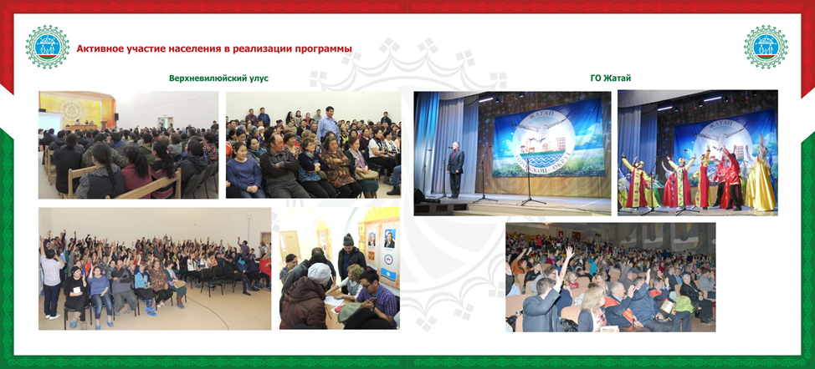
Всего на собраниях обсуждалось и было выдвинуто на конкурс 208 инициатив, к участию были допущены – 56, а победителями стали 32 проекта. Самыми востребованными были проекты по обустройству спортивных площадок, благоустройству территорий и ликвидации стихийно образовавшихся свалок. Для финансирования ППМИ в бюджете республики были предусмотрены 32 млн руб. Максимальный размер субсидии на поддержку одного проекта составлял 1 млн руб., для арктических и северных районов Республики – не более 1,5 млн руб. Общая стоимость победивших проектов составила 53,13 млн руб. Вклад местных бюджетов достиг 17,31%, со стороны населения и предпринимателей – 22,71%, при минимально заданных параметрах 3% и 5%. На 1 руб. выделяемой бюджетной субсидии граждане вложили 38 коп.
Доля благополучателей в общей численности населения являлась критерием оценки социальной эффективности проекта. Согласно данным организаторов, количество благополучателей реализованных проектов – 74 тыс. человек, что составляет 74,7% от общего количества граждан, проживающих на территории реализации пилотного проекта и 7,68% от всех жителей республики.
В 2018 г. Программа поддержки местных инициатив охватила все районы республики, а размер субсидии на проекты инициативного бюджетирования был увеличен с 32 до 500 млн руб.

- Лучшая практика обучения граждан – разработка и внедрение образовательного блока в рамках реализации проекта «Твой бюджет» в Санкт-Петербурге
Самостоятельная оригинальная разработка и внедрение образовательного модуля в рамках реализации практики ИБ в субъекте РФ
Санкт-Петербург стал первым городом федерального значения, в котором реализуется инициативное бюджетирование. Организатором проекта выступил Комитет финансов Санкт-Петербурга. Особенность применяемой в Санкт-Петербурге методологии в том, что распределение части средств городского бюджета проводится в рамках бюджетных комиссий, формируемых через публичные жеребьевки из числа горожан, подавших заявку на участие. Другой особенностью является возможность организаторам найти и реализовать нестандартные, не очевидные для властей идеи горожан.

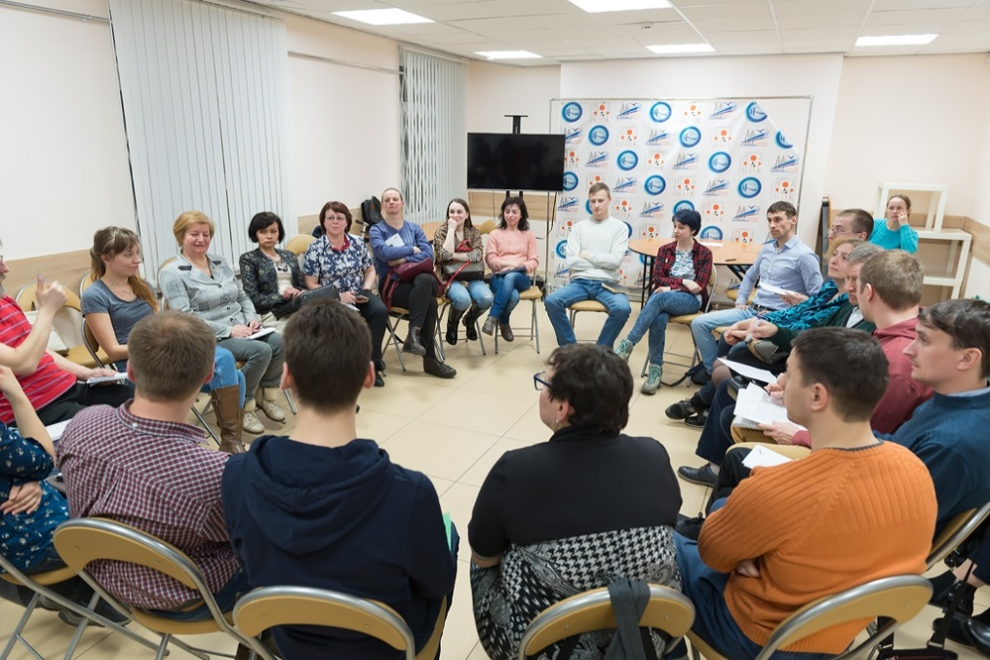
Иллюстрация: Заседание бюджетной комиссии

Проект «Твой бюджет» стартовал в пилотном формате в 2016 г. на территории Василеостровского и Центрального административных районов Санкт-Петербурга. В 2017 г. количество районов было расширено – к упомянутым выше присоединились Адмиралтейский, Московский и Петроградский районы. В 2017 г. участие в проекте «Твой бюджет» приняли 580 жителей Санкт-Петербурга, которые подали 766 идей, из которых были поддержаны 16 инициатив. В 2017 г. 1170 жителей предложили 1356 идей по развитию городской среды, по итогам голосования бюджетных комиссий 17 проектов, получили бюджетную поддержку.
В Адмиралтейском районе было решено создать веломаршрут от Адмиралтейского канала до Гороховой улицы, велопарковки у социальных объектов, душевой пункт для бездомных и пандусы на Кашином мосту. В Московском районе были выбраны проекты благоустройства сквера «Библиотеки друзей» и двора на улице Фрунзе. На Васильевском острове выбрали проекты создания еще одной велосипедной полосы, ремонта зала библиотеки «На Морской» и проведения мероприятий по популяризации раздельного сбора мусора, в Центральном и Петроградском районах члены комиссии проголосовали за установку памятной доски изобретателю электрического трамвая Николаю Пироцкому, благоустройство «Соляного сада», реконструкцию сквера Виктора Цоя и другие проекты.

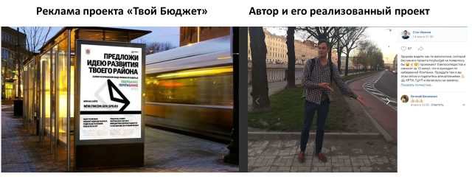
Голосованию бюджетной комиссии по поводу приоритетных направлений расходования бюджетных средств предшествует двухмесячный образовательный курс, в рамах которого проходят встречи с представителями различных департаментов, специалистами районных администраций, городскими экспертами. Данный формат просвещения обеспечивает возможность ввести участников бюджетных комиссий в круг вопросов органов государственной власти и особенностей организации городского управления в Санкт-Петербурге, позволяет горожанам иметь более профессиональные суждения по поводу того, какие проекты могут быть поддержаны в рамках проекта и усовершенствовать свои проектные идеи до уровня проектных заявок.
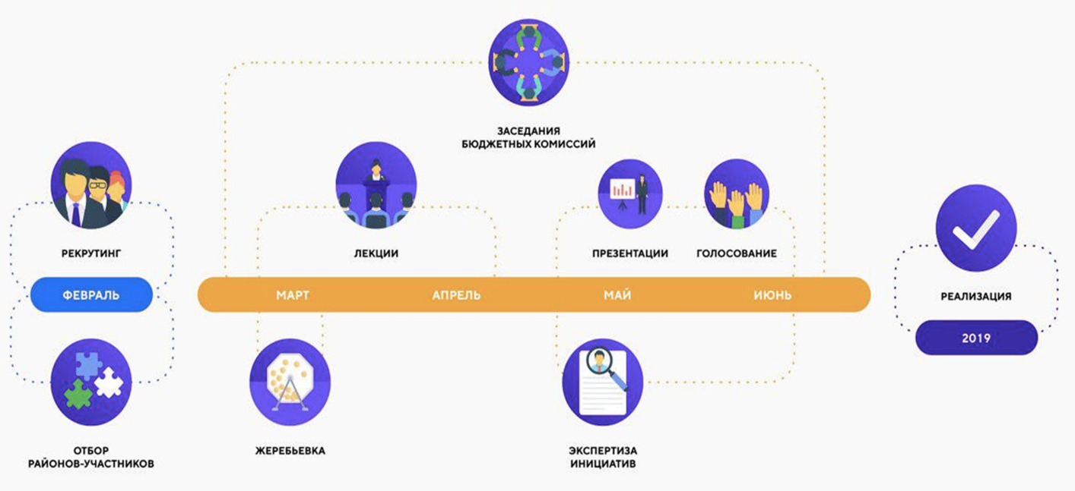
Иллюстрация: Основные этапы проекта «Твой бюджет»

Образовательные мероприятия, как, впрочем, и все остальные заседания бюджетных комиссий, открыты для посещения всеми интересующимися. Расписание лекций для бюджетных комиссий всех районов и места их проведения общедоступны на информационных ресурсах проекта. Аудитория лекций многократно увеличивается за счет видеозаписи и распространения этого контента в социальных сетях через страницы и группы проекта «Твой Бюджет», чтобы другие жители города также получили возможность узнать, как и почему принимаются те или иные решения.
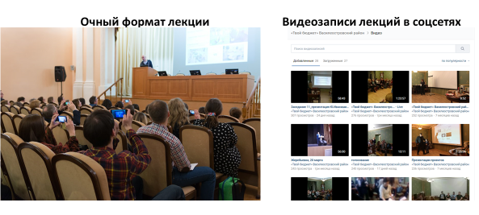
Продолжительность лекций как правило составляет не более двух часов. За неделю до начала лекции открывается регистрация через страницу проекта «ВКонтакте», публикуется телефон координатора проекта в районной администрации. Члены бюджетных комиссий имеют приоритетное право задавать вопросы лекторам. При этом право первого вопроса имеют члены бюджетных комиссий, которые выслали вопросы лекторам в письменном виде в установленные модератором сроки. После вопросов членов бюджетных комиссий, если остается время, право задавать вопросы получают члены резерва бюджетных комиссий. После вопросов членов резерва бюджетных комиссий, если остается время, право задавать вопросы получают все желающие.
Лекции, организуемые для обучения членов бюджетных комиссий, включают в себя следующие тематические блоки:
- Лекция о бюджетном процессе. Содержит информацию о бюджете соответствующего района, общую информацию о бюджетном процессе (доходная база бюджета, основные направления расходов, основные положения Бюджетного кодекса РФ), информацию о полномочиях бюджетов различных уровней, информацию об основных налогах, информацию о межбюджетных трансфертах, о разграничении полномочий между органами государственной власти.
- Лекция о государственных закупках от внешнего эксперта или сотрудника районной администрации. Включает в себя основные положения соответствующего законодательства (ФЗ-44), краткую презентацию сайта государственных закупок, примеры из практики, наиболее подходящие к инициативам членов бюджетных комиссий.
- Лекция о городском планировании / урбанистике от специалиста по урбанистике или социологии, с привлечением экспертов городских комитетов или районных отделов по благоустройству. Содержит примеры реализации инициатив, схожих с инициативами членов бюджетных комиссий, из российской и зарубежной практики, информацию о государственном контроле, использовании и охране памятников.

- Лучшая практика многоканального вовлечения граждан в процедуры принятия решений – «Народный бюджет» Тульской области
Оценивается методология практики ИБ, обеспечивающая возможность разнообразных каналов коммуникации для максимально широкого вовлечения граждан в процесс принятия решений о проектах ИБ

Программа ИБ Тульской области «Народный бюджет» дважды отмечалась в рамках Всероссийского конкурса лучших социально-экономических практик, организуемом Агентством стратегических инициатив. По решению губернатора Тульской области Алексея Дюмина проект «Народный бюджет» продлён до 2020 г., на его реализацию из бюджета области будет выделено 1,5 млрд руб. По мнению губернатора, инициативное бюджетирование способствует социально-экономическому развитию региона: «…люди на местах лучше видят проблемы и сами расставляют приоритеты. Это мотивирует жителей активно включаться в жизнь, создавать общественные советы и реализовывать краткосрочные и долгосрочные планы по строительству различных объектов. По этой практике в регионе уже построено более 4000 объектов». В 2016 г., организаторами был проведён опрос участников проекта «Народный бюджет 2016» – 97% участников опроса поддерживают реализацию проекта в будущем.
С момента запуска в 2011 г. в программе «Народный бюджет» активно отрабатываются новые подходы. На сегодняшний день это самая широкая типология проектов, а значит у жителей есть возможность решать целый спектр актуальных проблем за счет средств бюджета Тульской области, муниципальных бюджетов и собственных ресурсов.
В рамках проекта решаются задачи по строительству, восстановлению или ремонту: объектов коммунальной инфраструктуры; крыш, коммуникаций в подвалах, лифтов, подъездов, фасадов, отмосток и межпанельных швов в многоквартирных домах; внутрипоселенческих и межпоселенческих дорог, тротуаров, придомовых территорий; территорий населенных пунктов, площадей, парков, спортивных и детских площадок, мест массового отдыха; образовательных учреждений, объектов культуры или исторического наследия муниципального значения. Выделены в отдельные категории с разными условиями софинансирования проекты детских площадок, многоквартирных домов и проекты, предполагающие замену лифтового оборудования в многоквартирных домах, срок эксплуатации которых превышает 20 лет. В 2016 г. была значительно увеличена предельная стоимость проектов, которые можно реализовать в рамках программы (5 млн. руб. для проектов связанных с ремонтом многоквартирных домов, 10 млн. руб. для всех остальных проектов). Право участвовать в проекте имеют садовые НКО, при условии, что на их территории находится муниципальная собственность.

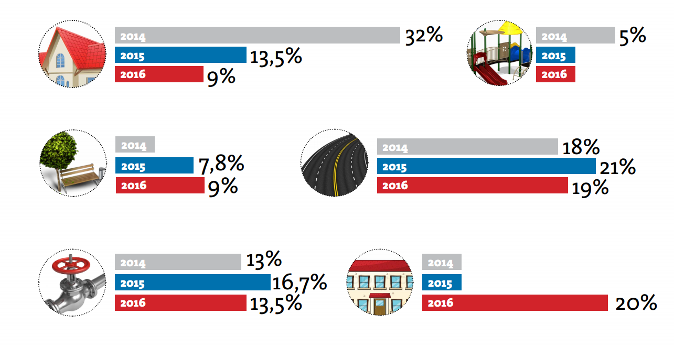
Иллюстрация: Поддержка проектов разных типов в 2014-2016 гг.

В 2015 г. была запущена информационная система мониторинга на портале «Открытый регион 71» (www.or71.ru). С этого момента роль онлайн-процедур в «Народном бюджете» постоянно усиливается. Через портал or71.ru происходит подача заявок, организуются отбор заявок, обеспечивается контроль этапов реализации проекта и выполнения работ – от подготовки сметной документации до момента приемки работ. С 2016 г. обязательным элементом «Народного бюджета» становится онлайн голосование за проекты, что значительно расширило число участников процедур, предоставило дополнительную возможность поддержать проект тем, кто заинтересован, но по разным причинам не участвовал в очном обсуждении.
За каждый проект можно проголосовать один раз, верификация обеспечивается через регистрацию на портале или электронную почту. На первом этапе проекта граждане в ходе собраний определяют проблему и формы своего участия, формируют инициативную группу, собирают подписи в поддержку проекта. Далее проект разрабатывается администрацией муниципалитета и регистрируется в системе. После официального объявления открывается онлайн голосование за проекты.
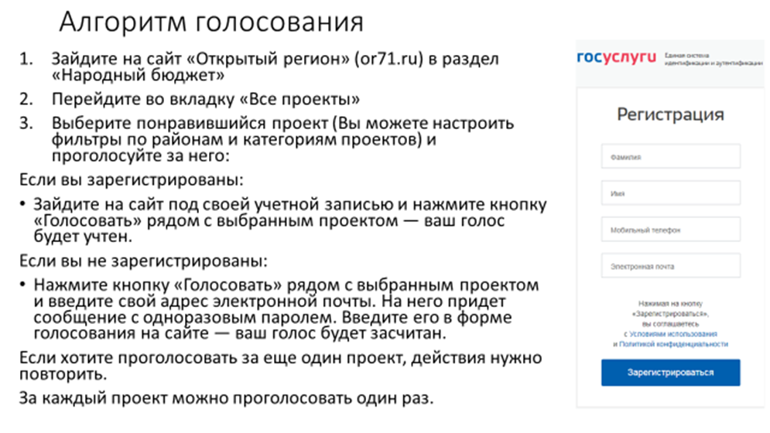
В связи с выделением дополнительных бюджетных средств в 2017 г. отбор проектов проходил в два тура. В первом туре была подана 1241 заявка, во втором – 603, причем 95% этих заявок во втором туре подавалась повторно. По итогам обоих туров победителями стали 472 проекта. Более 50% всех заявок составили проекты ремонта автомобильных дорог, муниципальных образовательных организаций и жилищно-коммунальной инфраструктуры. В 2017 г. за проекты было собрано 223 тысячи подписей жителей. По данным организатора конкурсного отбора Министерства внутренней политики и развития местного самоуправления в Тульской области, количество граждан, непосредственно принимавших участие в очных собраниях, обсуждении и принятии решения об участии в проекте составило 332 тыс. человек. Количество благополучателей реализованных проектов оценивается в 505 тыс. человек, что составило 33,76% от проживающих в регионе.
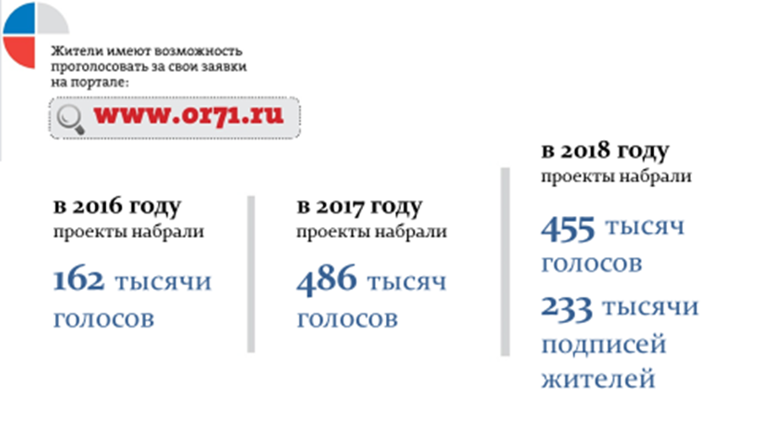
Иллюстрация: Показатели онлайн голосования в 2016-2018 гг.

На основе анализа реализации «Народного бюджета-2017» на 2018 г. были существенно сокращены и упрощены критерии оценки проектов «Народного бюджета».
1. Софинансирование заявки жителями в денежной форме (чем больше, тем лучше) – от 1 до 15 баллов;
2. Софинансирование со стороны муниципалитета в денежной форме – от 1 до 15 баллов;
3. Острота проблемы, которую решает проект – от 20 до 30 (40) баллов (приоритетизация проблемы применяется только при проведении дополнительного конкурсного отбора и выстраивается следующим образом: ремонт дорог, благоустройство территорий, озеленение);
4. Количество собранных в поддержку подписей жителей (в протоколе собрания жителей), количество баллов варьируется в диапазоне от 1 балла за 10 подписей, до максимального значения в 20 баллов, в случае если собрано более 151 подписи;
5. Соотношение количества голосов, набранных проектом на портале or71.ru, к количеству человек, указанных в реестре подписей (в %): от 1 балла, если соотношение до 20% до 20 баллов, если более 201%.

- Лучшая практика сопровождения программы инициативного бюджетирования – разработка, запуск и реализация пилотного конкурса ППМИ «Берег Енисея» проектным офисом инициативного бюджетирования Красноярского края
Оценка деятельности проектного центра и качества самостоятельного сопровождения практики ИБ в субъекте РФ. Дается оценка наиболее интересному опыту в работе регионального проектного центра в исследуемый период
В 2016 г. Красноярский край вошел в число участников Проекта Минфина России и Всемирного банка по развитию инициативного бюджетирования. В этом же году по инициативе Министерства финансов Красноярского края на базе Красноярского краевого государственного бюджетного учреждение ДПО «Институт муниципального развития» был создан проектный центр, деятельность которого финансируется из краевого бюджета. В течении года было разработано НПА для практической реализации ИБ и уже в конце 2016 г. стартовала пилотная реализация Программы поддержки местных инициатив (ППМИ). Финансирование программы осуществляется в рамках государственной программы «Содействие развитию местного самоуправления».
Выбор Института муниципального развития для организации проектного центра был более чем оправдан. Организация осуществляет свою деятельность с 2003 г., предоставляя системную поддержку органам местного самоуправления в области правового консалтинга, образовательных программ, выступая партнером государственных органов власти по целому ряду проектов, а также занимаясь информационной поддержкой муниципалитетов.
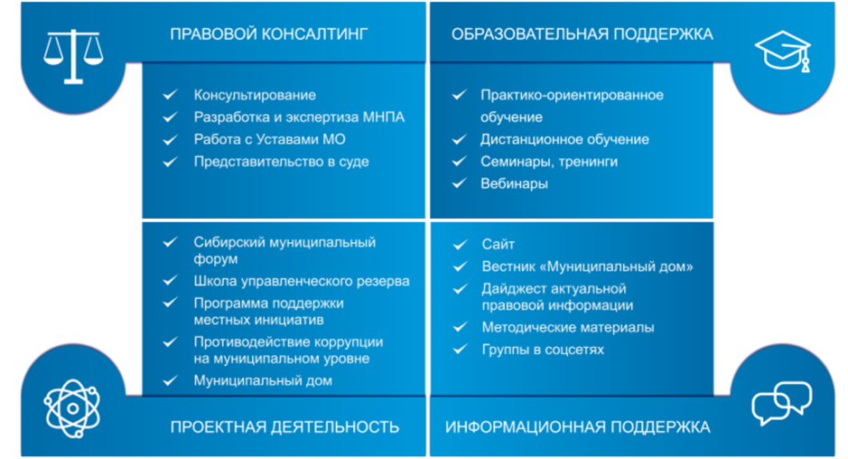
Иллюстрация: Основные направления деятельности Института муниципального развития
В конце 2016 г. ППМИ стартовала в форме пилотного проекта на территории 6 муниципальных образований, расположенных. вдоль реки Енисей и имеющих опыт реализации проектов самообложения граждан. Поэтому в пилотный конкурс ППМИ получил название «Берег Енисея» (с 2018 г. состав участников был расширен до 11 муниципальных районов).
Иллюстрация: География проекта «Берег Енисея»
В работу проектного офиса вовлечены 6 консультантов, в первый год за каждым пилотным районом был закреплён 1 консультант. Фотографии, круг обязанностей и контактная информация консультантов были публичными для организации лучшего взаимодействия. Консультанты вовлечены во все аспекты реализации ППМИ: проводят обучение органов местного самоуправления технологиям реализации ИБ, информируют население и помогают выявлять актуальные проблемы, участвуют в собраниях жителей и формировании инициативных групп, оказывают помощь в подготовке (корректировке) конкурсных заявок и осуществляют мониторинг реализации проектов.
В проектном центре не только придумали оригинальное название проекта «Берег Енисея», но и разработали фирменный стиль, логотип, методические материалы (4300 листов раздаточных материалов). Оригинальной методической разработкой стала брошюра «Как сделать инициативное бюджетирование неэффективным», где рекомендации подаются в юмористической форме «вредных советов». Персонаж из этой книги стал постоянным героем методических и презентационных материалов консультантов.
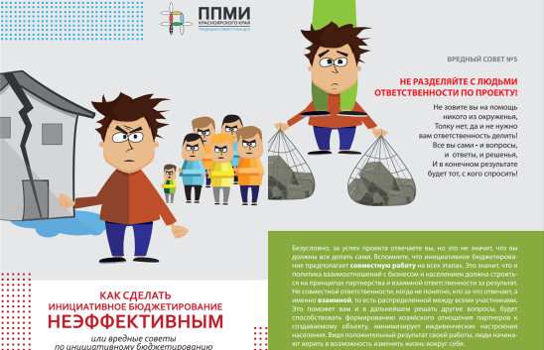
Иллюстрации: брошюра «Как сделать ИБ неэффективным. Вредные советы по инициативному бюджетированию»
На старте проекта в 2016 г. было проведено 6 выездных семинаров, аудиторией которых стали 157 человек, в течение августа–сентября 2017 г. состоялось 11 обучающих семинаров, в том числе 8 выездных. На семинарах прошло обучение 240 человек. Длительность каждого семинара – около 8 часов. Участниками семинаров стали: главы сельсоветов, главы районов, депутаты, специалисты органов местного самоуправления и муниципальных учреждений, общественники, юристы.
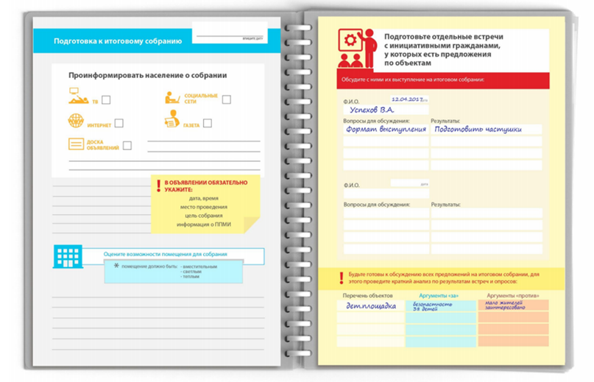
Иллюстрация: методические материалы
Важнейшей задачей проектного офиса является информационная поддержка программы. Был разработан интернет сайт http://ppmi24.ru, где опубликованы все документы, информационные и методические материалы, представлена оперативная информация о победивших заявках и реализованных проектах. В настоящее время идет разработка системы автоматизированной работы с заявками. Кроме того, ведется активная поддержка групп во всех социальных сетях: Facebook, ВКонтакте, Одноклассники. Консультанты не только освещают все мероприятия проекта в социальных сетях, но и делятся новостями об успехах ИБ в других регионах, оказывают поддержку местным СМИ в подготовке видеосюжетов для местного телевидения и иных материалов.
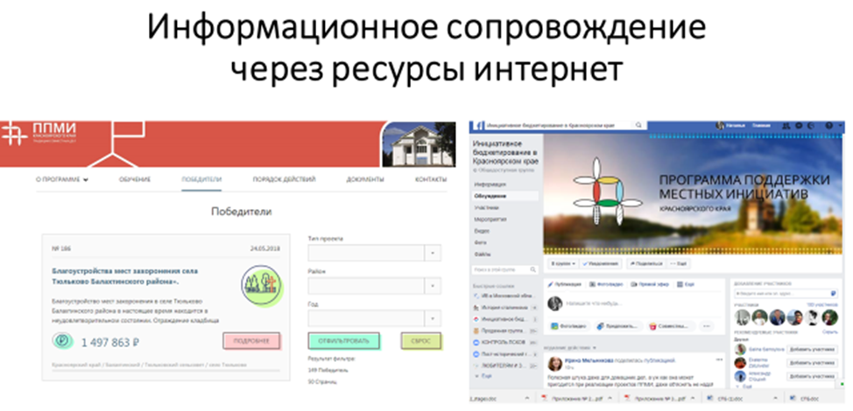
Институт и консультанты активно вовлечены в публичную повестку инициативного бюджетирования, участвуют в обучающих семинарах, конференциях, освещая ход реализации проекта. В рамках ежегодного Сибирского муниципального форума, организуемого Институтом муниципального развития, в 2016-2017 гг. проводились обсуждения вопросов ИБ с участием приглашенных экспертов из других регионов.
Таким образом, консультанты проектного офиса выполняют различные функции по организации и сопровождению практики начиная с документооборота, разработки форм, корректировки документов и совместной выработки решений с органами местного самоуправления, проведения массовых мероприятий и заканчивая анализом эффективности процедур и «работой над ошибками». Важнейшим из них является сопровождение собраний населения, где обсуждаются проблемы и вырабатываются решения о проектах. Благодаря этой деятельности можно вести корректную статистку участия граждан в публичных процедурах и других мероприятиях – обходах граждан, анкетировании и интернет-опросах по первичной идентификации проблематики.
Иллюстрация: статистика участия граждан в процедурах ИБ
В 2017 г. на конкурс «Берег Енисея» поступили заявки от 51 муниципального образования (поселения). Все представленные заявки прошли конкурс и были приняты к реализации. Общая стоимость проектов составила 61,5 млн руб., бюджетная поддержка проектов составила 51,8 млн руб. Количество благополучателей было оценено в 64 700 человек (2,25% от населения края). В 2018 г. объем субсидии на проекты ИБ будет увеличен вдвое, что составит 0,04% от краевого бюджета или 100 млн руб.

- Лучшая информационная кампания инициативного бюджетирования –комплексная информационная кампания Ставропольского края, реализованная в 2016-2017 гг. в рамках масштабирования программы ППМИ
Программа ИБ, где обеспечена реализация масштабной информационной кампании по вовлечению населения в проекты ИБ
2017 г в Ставропольском крае прошел под знаком инициативного бюджетирования – указом Губернатора он был объявлен Годом поддержки местных инициатив. Так был дан старт беспрецедентной информационной кампании перезапуска Программы поддержки местных инициатив (ППМИ), разработанной и реализованной Министерством финансов Ставропольского края.
В 2017 г. программа распространилась на все Ставрополье. На первом этапе включились все сельские и городские населенные пункты муниципальных образований края (за исключением административных центров городских округов). На втором этапе – города, конкурс для которых организовывался отдельно и на других условиях. Условия программы обновились полностью: была расширена территория, появились новые аудитории, изменились правила участия, бюджетная поддержка проектов увеличилась до 300 млн руб.

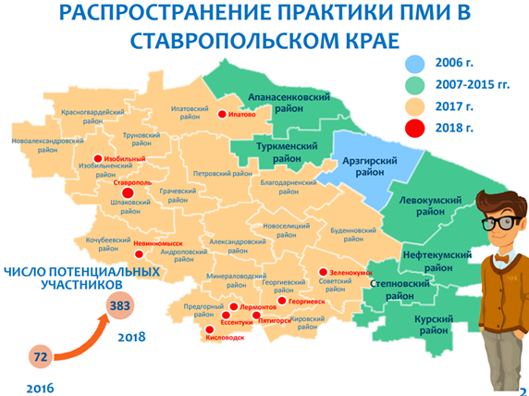
Бренд ППМИ был хорошо известен жителям восточных районов, где программа успешно работала на протяжении 10 лет, но совершенно незнаком жителям новых территорий. Важно было не только рассказать новым аудиториям про идеологию ИБ, программу и правила участия, но также заинтересовать местные администрации, убедить глав использовать новую технологию. Организаторы подошли к этой задаче как маркетинговой стратегии ребрендинга, включающей комплекс мероприятий, направленных на развитие нового бренда ПМИ за счет наполнения его новыми составляющими: разработка логотипа, слогана «Общая идея – реальные дела», сайта http://pmisk.ru/, визуальной айдентики, рекламных аудио и видео материалов и изменения позиционирования.
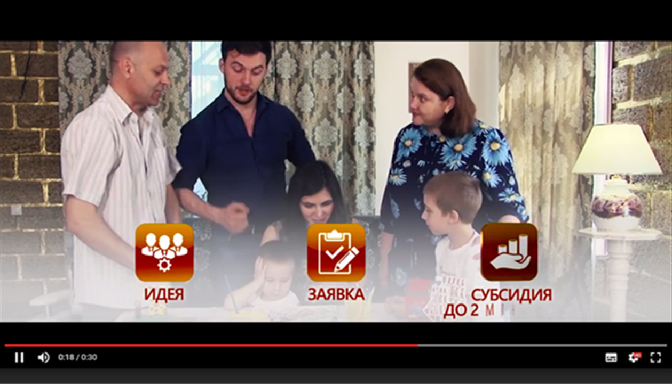
Иллюстрация: скриншот первого российского рекламного ролика об ИБ

Стратегическая цель комплекса мероприятий по информированию – сформировать у жителей Ставропольского края устойчивое представление об инициативном бюджетировании, как о прозрачном, понятном и привычном инструменте взаимодействия с местной властью для решения насущных проблем местных сообществ, участником которых они являются.
Показатели достижения цели:
1. Доля населения Ставропольского края, имеющего четкие представления о термине «инициативное бюджетирование»;
2. Доля населения Ставропольского края, принимающего участие в процедурах инициативного бюджетирования (по видам участия);
3. Доля населения Ставропольского края, относящего себя к одному или нескольким местным сообществам.
Для достижения этих показателей требования к организации информирования населения были включены в методические рекомендации и отнесены к критериям оценки проекта, а именно публикация объявлений на сайтах органов муниципальной власти, организация не только очных обсуждений, но также создание групп для онлайн-обсуждений проектных идей, проведение опросов. Для верификации мероприятий требовалось приложить материалы, протоколы, скриншоты публикаций и голосований за проекты в интернет к заявке.

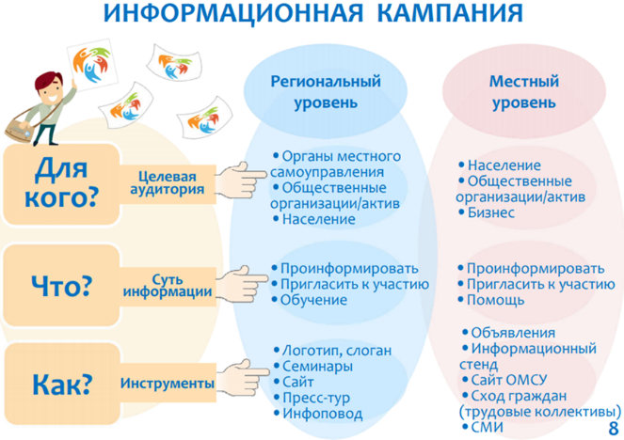
Иллюстрация: методические разработки Министерства финансов Ставропольского края по организации информационной кампании

Стратегия позиционирования ПМИ строилась на использовании традиционных масс медиа: телевидении, радио, печатных СМИ, задействовала ресурс социальных сетей и предусматривала образовательные мероприятия для разных аудиторий.
Информационная кампания, направленная на проекты 2017 г., стартовала в 2016 г., в 2017 г. целью кампании стали проекты 2018 г., которые выбирались в том числе и на территории городов. Мероприятия информационной кампании включали в себя: еженедельную телепрограмму на краевом телевидении «Время дела» (33 выпуска), рекламные аудио и видеоролики (более 500 минут, 1,5 тыс. прокатов, 6 каналов), новостные видеосюжеты на краевом телевидении (5 сюжетов), информационные статьи в краевых и районных печатных СМИ (35 публикаций). Впервые был организован пресс-тур для журналистов краевых средств массовой информации. Все информационные мероприятия были синхронизированы с ходом реализации проекта и оформлены как медиаплан.
Образовательный блок в 2016 г. состоял из 7 кустовых совещаний по вопросам реализации проектов, ориентированный на представителей органов местного самоуправления муниципальных образований, ответственных за организацию предварительной работы с населением по отбору проектов. В 2017 г. были организованы 29 семинаров, охвативших все муниципальные образования Ставропольского края, в том числе были вовлечены представители местных общественных организаций и инициативных групп граждан. В работе семинаров приняло участие более 2 тыс. человек.
В 2017 г. впервые в ИБ были вовлечены административные центры городских округов Ставрополья в форме отдельного конкурсного отбора. Свои проектные идеи горожане могли направить по электронной почте в районные администрации или изложить на бумаге. В самом крупном городе региона, в городском мобильном приложении «Ставрополь глазами горожан» был создан специальный раздел для сбора идей. Для большего вовлечения горожан в процесс выбора проектов было организовано онлайн голосование на официальном сайте администрации и анкетирование в традиционном формате. В общей сложности в обсуждение проектов было вовлечено более 40 тыс. жителей.

- Лучшее решение визуальной айдентики – разработка логотипа «Алтай предлагай» и прикладные возможности комплекса визуальной айдентики в реализации программы «Проект поддержки местных инициатив» Алтайского края
Профессиональный и системный подход к разработке визуальной айдентики для практических целей реализации практики. Оценка не только дизайнерского решения, но в том числе практики применения и оптимальных возможностей этого решения для прикладных задач
В 2016 г. в Алтайском крае началась подготовка к запуску краевой программы инициативного бюджетирования «Проект поддержки местных инициатив». Инициатором и организатором новой практики выступило Министерство финансов Алтайского края. В регионе уже имелся опыт грантовый поддержки местных инициатив жителей, проживающих в сельской местности. Особое внимание к сельским территориям объясняется административным и географическим статусом региона. Алтайский край имеет значительную протяжённость и характеризуется значительной удаленностью населенных пунктов. Общая численность населения – 2 384,8 тыс. человек, при этом 44 % составляет сельское население (1 049,2 тыс. человек). Край занимает 3 место в РФ по числу муниципальных образований поселенческого уровня. В силу этих причин программу ИБ было решено сфокусировать на поддержке сельских территорий края. В 2017 г. возможность участвовать в ИБ и выдвигать заявки имели 643 из 719 муниципалитетов края, это все муниципальные образования региона, включая муниципальные районы и городские округа, имеющие в своем составе сельские поселения.
Перед организаторами стояла задача проинформировать сельское население края и донести идеологию проекта по возможности до каждого жителя, при этом подчеркнуть уникальность новой практики, так как целевая аудитория проекта была общей для другой краевой программы схожей направленности. Сразу заявить на весь край о новом механизме работы было важно еще и потому, что первый год не рассматривался как пилотный, проект реализовывался на всей территории края, а у организаторов с самого начала были планы развивать практику, расширять его аудиторию и увеличивать финансирование в последующие годы.
Учитывая масштаб задач и сжатые сроки подготовки запуска, оптимальной стратегией было максимально задействовать ресурсы СМИ и онлайн каналы коммуникации. Для выхода в медийное пространство требовался яркий бренд, а для оперативной работы с муниципалитетами и гражданами собственный информационный ресурс. Наличие интернет портала Проекта поддержки местных инициатив в Алтайском крае в 2017 г. было закреплено в постановлении Администрации края в качестве одного из индикаторов реализации программы. В позиции «Ожидаемые результаты реализации программы» был зафиксирован показатель – «вовлечение населения в решение вопросов местного значения; информирование населения о результате реализации проекта поддержки местных инициатив через портал Проекта поддержки местных инициатив в Алтайском крае».
В Министерстве финансов Алтайского края уже имелся опыт запуска интернет портала Финграмота22.рф, создания логотипа и визуальной айдентики для мероприятий в рамках реализации Государственной программы Алтайского края «Повышение уровня финансовой грамотности населения в Алтайском крае». Благодаря этим мерам комплекс мероприятий по повышению финансовой грамотности получил название «Алтайская краевая программа финансового прозрения «Будь умнее». Оценивая этот опыт как крайне успешный, организаторы пошли тем же путем и заказали разработку технического решения портала, логотипа и промо продукции у единственного подрядчика, чтобы визуальное решение было единым сразу для всех продуктов информационной кампании.
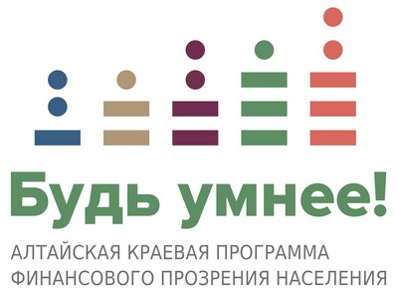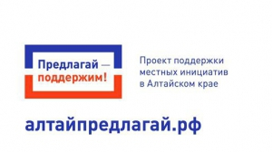
Итогом этой работы стало комплексное решение по визуальному оформлению и продвижению нового проекта. Были сформулированы ключевые месседжи, один из вариантов «Алтай предлагай!» стал основой для интернет решения – портала Алтайпредлагай.рф, именно это название было зафиксировано в госпрограмме. Другой месседж «Предлагай – поддержим!» лег в основу визуальной айдентики и логотипа. Кроме этих двух ключевых месседжей, использовались слоганы: «Не нужно ждать – давайте делать!», «Тебе решать, что нужно твоему селу», «Мы вместе решили, что нужно нашему селу», которые были интегрированы в макеты разработанных информационных материалов.
Общей цветовой гаммой всей линейки визуальной айдентики стало сочетание красного и синего цветов. Визуальное решение логотипа было динамичным, что обеспечило его узнаваемость по отдельным частям – красно-синяя рамка логотипа помогала позиционировать информационные материалы в местных средствах массовой информации и прослеживалась в других информационных материалах.
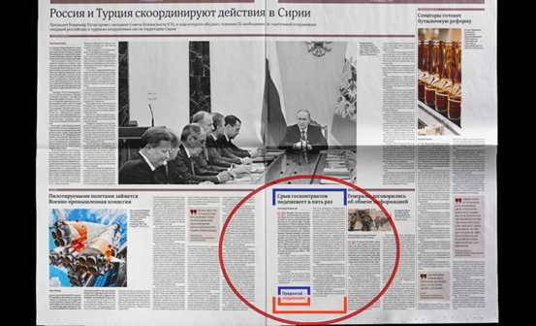
Иллюстрация: пример позиционирования информационного материала в СМИ с использованием визуальной айдентики
В открытом доступе на портале были размещены следующие макеты: инфографика об этапах проекта, типовая агитационная листовка, объявление для проведения собрания, серия из 15 объявлений для организации субботников, представляющих каждый из возможных типов проектов, информационная брошюра о программе. Тираж каждого вида продукции составил 500 экземпляров и распространялся среди участников на местах. Кроме того, каждый вид продукции можно было самостоятельно распечатать на принтере, в случае необходимости дополнить информацией (объявления).

И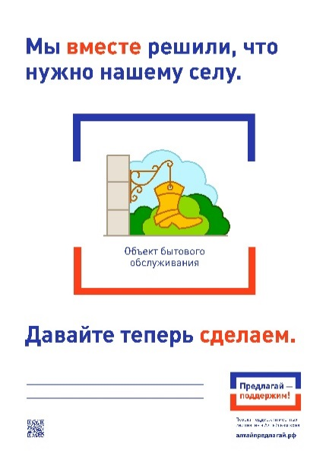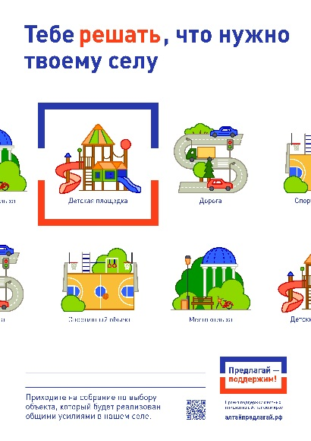
Разработанное решение активно применялось в ходе публичных мероприятий, а также использовалось для сувенирной продукции: ручки, карандаши, блокноты, стикеры и фирменные шоколадки.
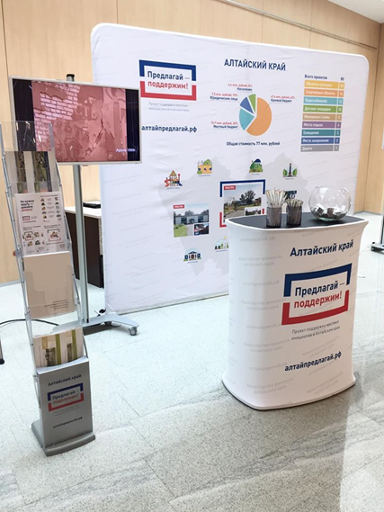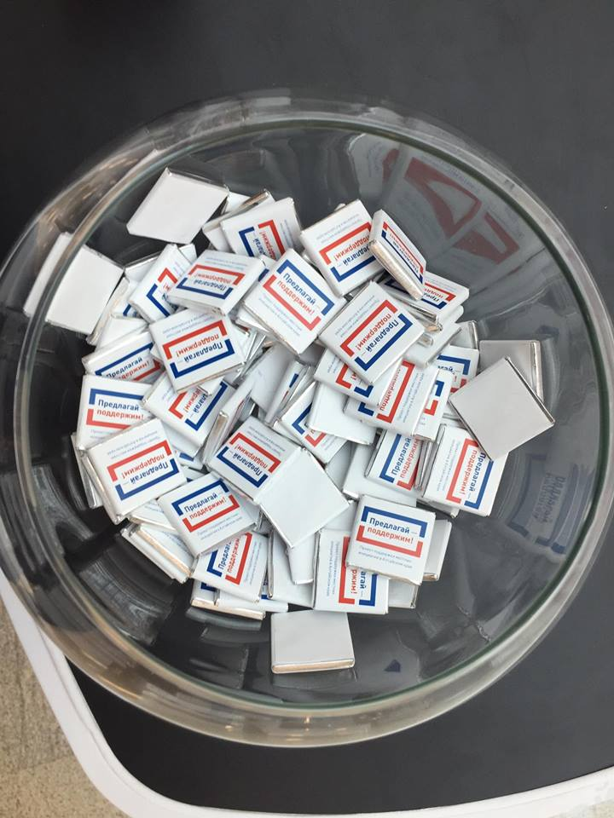
Интернет портал, помимо информационной составляющей предусматривал возможность дистанционной работы представителей муниципалитетов. Через личный кабинет можно было подать заявку, редактировать заявку; контролировать этапы ее прохождения вести подсчет баллов; формировать соглашения; для организаторов была предусмотрена возможность формировать сводные отчеты о завершении проекта.
Важно отметить, что необходимость позиционирования программы при помощи разработанных инструментов, выполненных в едином визуальном коде, была отражена в рекомендациях участникам инициативных групп. Важность проведения информационных мероприятий в муниципалитетах зафиксирована в критериях оценки проектов ИБ, где наряду с такими индикаторами как вклад участников проекта в его финансирование, социальная эффективность реализации проекта, доля участия населения населенного пункта в определении и решении проблемы, заявленной в проекте, применялся индикатор – использование СМИ и других средств информирования населения в процессе отбора приоритетной проблемы и разработки заявки. Оценивалось использование айдентики ППМИ, а также наличие информации: об основной идее ППМИ; об обязанностях сторон; о результатах предварительных обсуждений. В том числе – освещение итогов собраний граждан в печатных СМИ, здесь оценивалось наличие информации в печатных СМИ с указанием выбранного проекта, количества участников собрания граждан, вклада населения. Оценка проектов осуществляется конкурсной комиссией в соответствии с балльной шкалой, утвержденной приказом Министерства финансов. В ходе конкурсного отбора дополнительный балл присваивался тем проектам, где в информационных мероприятиях использовался логотип проекта или разработанные визуальные решения (в публикациях, в социальных сетях, в объявлениях).
Помимо усилий местных властей, информационная поддержка проекту была оказана со стороны региональной газеты «Алтайская правда» и двух телеканалов: ГТРК «Алтай» и «Катунь 24» (последний в большей степени ориентирован на молодежный сегмент аудитории), были подготовлены сюжеты, рассказывающие об инициаторах и предлагаемых проектах.
В 2017 г. поступили заявки от 107 муниципальных образований края (15% от всех муниципалитетов края). Участниками собраний по выбору проектов стали 10 067 человек, а в дополнительных процедурах – опросах, направленных на выявление приоритетов жителей – приняло участие 26 215 человек. Общая стоимость определенных в ходе конкурсного отбора 75 проектов составила 68,6 млн руб. Средства краевого бюджета – 42,2 млн руб. – составили 61,5% от общей стоимости победивших проектов. Местные власти вложили в реализацию проектов 15 млн руб. (21,9%). Софинасирование со стороны граждан и юридических лиц составило 6,1 млн руб. (8,9%) и 5,3 млн руб. (7,7%). Благополучателями реализованных проектов стали 85 400 человек, что составляет 3,4% от всех жителей региона.

- Лучшая специализированная практика – практика Республики Коми по реализации доходогенерирующих проектов в рамках программы «Народный бюджет»
Практика или решения, ориентированные на поддержку отдельных тематических направлений (доходогенерирующие проекты, сельхозпроекты, туристические проекты и пр.)
В 2016 г. в Республике Коми был запущен проект «Народный бюджет», имеющий два фокуса: реализация общественно значимых народных проектов, отвечающих интересам наибольшего числа жителей муниципальных образований, и повышение эффективности бюджетных расходов. Помимо мероприятий по развитию и созданию общественной инфраструктуры муниципальных образований (объектов, обеспечивающих решение вопросов местного значения), в рамках «Народного бюджета» реализуются небольшие доходогенерирующие проекты в сфере малого и среднего предпринимательства, направленные на решение социально значимых вопросов, а также проекты в сфере агропромышленного комплекса по переработке сельскохозяйственной продукции и дикоросов, производству хлебобулочных изделий.
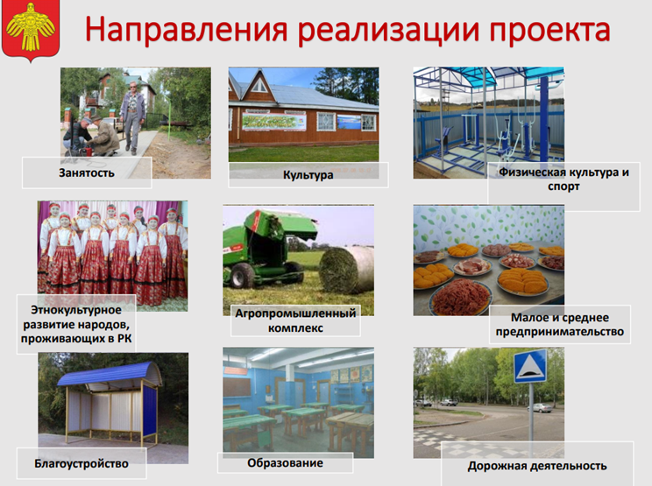
Стоит отметить, что форма реализации подобных небольших бизнес проектов в рамках государственных программ появилась в республике еще в 2015 г. Тем не менее, по мнению организаторов, применение принципов инициативного бюджетирования в процессе отбора проектов стимулирует более активное развитие направления социального предпринимательства, а также позволяет реализовывать доходогенерирующие проекты.
В 2017 г. по этим направлениям было реализовано 18 народных проектов. Финансовое обеспечение из бюджета республики составило 8,4 млн руб. (средства предусмотрены в двух госпрограммах), софинансирование за счет средств местного бюджета – 2,0 млн руб., вклад юридических лиц и индивидуальных предпринимателей – 3,3 млн руб. Общая сумма финансирования указанных проектов составила 13,7 млн руб.
Анализ реализации демонстрирует, что наиболее привлекательными для бизнеса стратегическими целями участия в указанных проектах является:
- расширение ассортимента и/или увеличение объема выпуска продукции за счет приобретения технологического оборудования для модернизации производств;
- уменьшение себестоимости производимой продукции за счет ремонта производственных цехов и, соответственно, сокращения издержек производства;
- открытие новых малых предприятий в области сельского хозяйства, оказания услуг, пассажирских перевозок.
Население, поддерживая такие инициативы предпринимателей, получает более широкий ассортимент товаров и услуг, возможности решения социально значимых вопросов (перевозка, доставка товаров в отдаленные населенные пункты и пр.) и работу. В 2017 г. создано 39 рабочих мест на должности экономиста, логопеда, психолога, воспитателя, столяра, пекаря, водителя, грузчика, оператора машин, а также временно трудоустроено 10 человек.
Например, в городе Вуктыл благодаря проекту по расширению производства хлеба и хлебобулочных изделий появилось 10 новых рабочих мест. Именно высокая социальная значимость помогла этому проекту победить в конкурсе. Субсидия для приобретения оборудования составила 500 тыс. руб., софинансирование местного бюджета 75 тыс. руб., собственные средства индивидуального предпринимателя 175 тыс. руб.
В деревне Усть-Кожва Печорского района не было дома культуры. В течение последних 10 лет жители регулярно обращались к властям разного уровня с просьбой о строительстве досугового учреждения. Альтернативным решением этой проблемы стал проект частного дома-музея «Коми изба». Субсидии из республиканского и местного бюджетов составили 484,2 и 79,3 тыс. руб. соответственно, индивидуальный предприниматель вложил 870,0 тыс. руб.
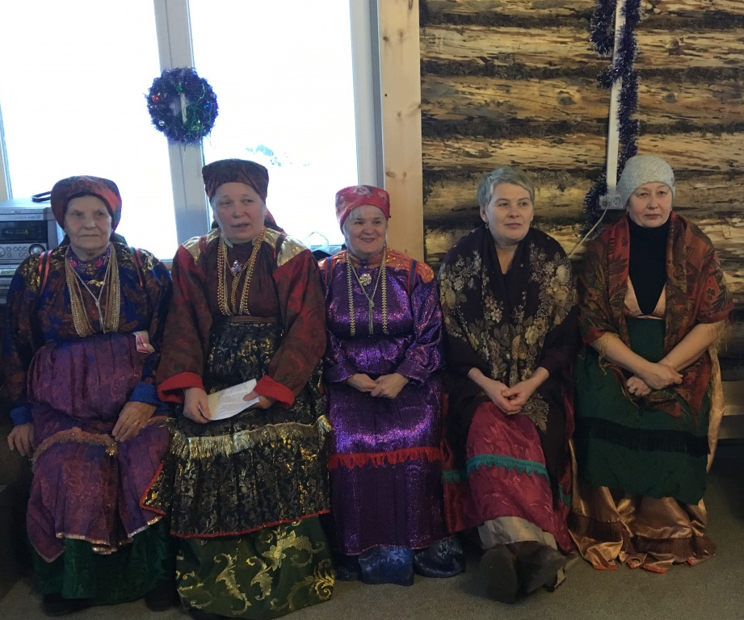
Иллюстрация: проект частного дома-музея «Коми изба»
В Сыктывдинском районе было реализовано два проекта. В селе Выльгорт на первом этаже жилого многоквартирного дома был открыт первый частный детский сад на 30 детей. Дети принимаются как на полный день с пятиразовым питанием, так и на кратковременное пребывание, кроме того, детский сад предоставляет услуги группы выходного дня. Сейчас детский сад уже стал частью «Семейного детского центра», включающего в себя соляную комнату, фитнес-зал, тренажерный зал, студию развивающих занятий. На реализацию проекта детского сада из республиканского бюджета было выделено 500 тыс. руб., софинансирование местного бюджета – 72 тыс. руб., личные средства предпринимателя – 144 тыс. руб. Проект предусматривал проведение капитального ремонта помещений: замена полов, потолков, окон и дверей, электропроводки, систем отопления и канализации. По итогам реализации проекта создано 6 рабочих мест, в том числе были трудоустроены инвалиды.
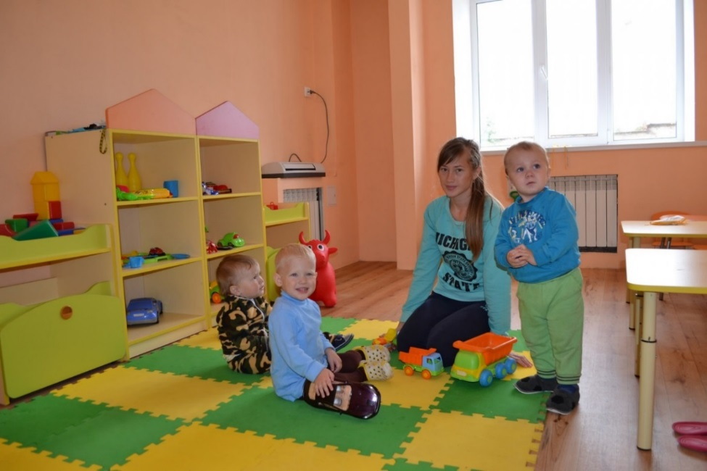
Иллюстрация: Частный детский сад в селе Выльгорт
В том же Сыктывдинском районе в старинном селе Ыб, растянувшемся почти на два десятка километров, было организовано внутреннее транспортное сообщение. Родителям маленьких детей, пожилым, да и другим жителям села было непросто преодолевать такие расстояния. Теперь на территории сельских поселений Яснэг и Ыб работает маршрутное такси. Это 12-местная «Газель», которую переоборудовали на 8 мест и за счет освободившегося пространства добавили багажное отделение для колясок, санок и личных вещей пассажиров. На реализацию проекта было выделено 500 тыс. руб. из республиканского бюджета, 72 тыс. руб. поступили из местного бюджета, 144 тыс. руб. собственных средств вложил предприниматель.
Доходогенерирующие проекты не просто решают текущие локальные проблемы социальной инфраструктуры поселений, они способствуют экономическому развитию и стратегически более важны. В настоящее время в Коми думают об интеграции возможностей «Народного бюджета» и конкурсов для ТОС с другими программами поддержки бизнеса. Совместно с центрами поддержки предпринимательства в муниципалитетах республики проектным центром инициативного бюджетирования проводятся образовательные и практические семинары на тему возможностей проекта «Народный бюджет» для бизнеса.
- Лучшая муниципальная практика – проект «Я Планирую Бюджет» на территории Соснового Бора Ленинградской области
Выбор лучшего решения ИБ на муниципальном уровне (мероприятия ИБ финансируются из бюджета МО) по комплексу показателей из числа заявленных субъектами РФ
Проект «Я Планирую Бюджет» (ЯПБ) реализуется в Сосновом Бору Ленинградской области с 2013 г., это один из первых примеров внедрения в муниципальное управление технологии партиципаторного бюджетирования, разработанной в ЕУСПб. Практику Соснового Бора отличает комплексный механизм отбора проектов. проработанность образовательного блока для активистов и широкая консультативная поддержка. Проект сопровождают 22 консультанта, функции проектного центра осуществляет рабочая группа пилотного проекта «Я Планирую Бюджет» на общественных началах. Организатором проекта является комитет финансов городской администрации. Ежегодно на цели проекта выделяются средства из муниципального бюджета в размере 20 млн руб.
Методология практики Соснового Бора подразумевает обсуждение и выбор проектов членами инициативной комиссии, состав которой формируется через жеребьевки из числа горожан, подавших заявку на участие. Все проекты, одобренные отраслевыми отделами администрации и набравшие наибольшее количество баллов в рамках бюджета проекта (до 20 млн. руб.) считаются победителями и направляются на бюджетную комиссию, где эти расходы утверждаются в проекте бюджета на следующий финансовый год и на плановый период.
Заявки на участие в проекте горожане подают через официальную группу «ВКонтакте»: vk.com/sbor.budget Информация о проекте и всех мероприятиях освещается на официальном сайте городской администрации http://sbor.ru/finance/bd/otkrbud/plan, кроме того в освещении проекта задействованы ведущие информационные ресурсы города.
Организаторы «ЯПБ» используют несколько механизмов отбора проектов. «Народное голосование», реализуемое в формате публичных слушаний, организовано следующим образом. В назначенный день перед пришедшими заинтересованными горожанами все члены инициативной комиссии представляют свои проекты. Затем все участники слушаний участвуют в голосовании – предлагается проставить оценку от 0 до 10 по каждой выдвинутой инициативе (повторяться в оценке нельзя). В подсчёте результатов, сумма набранных каждой инициативой баллов делится на количество проголосовавших. Другой механизм – онлайн голосование, которое проходит в социальной сети «ВКонтакте» в официальной группе проекта «Я Планирую Бюджет» за инициативы, представленные на «Народном голосовании». В итоговом голосовании на инициативной комиссии принимают участие только члены инициативной комиссии и только те, которые присутствуют на итоговом заседании. Свое решение о присвоении баллов за проекты члены комиссии основывают, в том числе и на результатах проведенных ранее голосований среди населения. Внутренним механизмом отбора проектов является голосование.

Иллюстрация: Заседание инициативной комиссии
В 2017 г. в еженедельных собраниях инициативной комиссии участвовали 15 человек. Из 21 заявки голосованием были выбраны 12 проектов. Наибольшую поддержку получил проект «Освещение пешеходных переходов» (0,8 млн руб.), второе месте заняла «Спортплощадка в д/с № 7» (1.5 млн руб.), на третьем месте оказалась «Эколого-краеведческая тропа» (0,2 млн руб.). В общей сложности в рамках проекта в 2017 г. было распределено 14,5 млн руб., что составила 0,8% от городского бюджета.
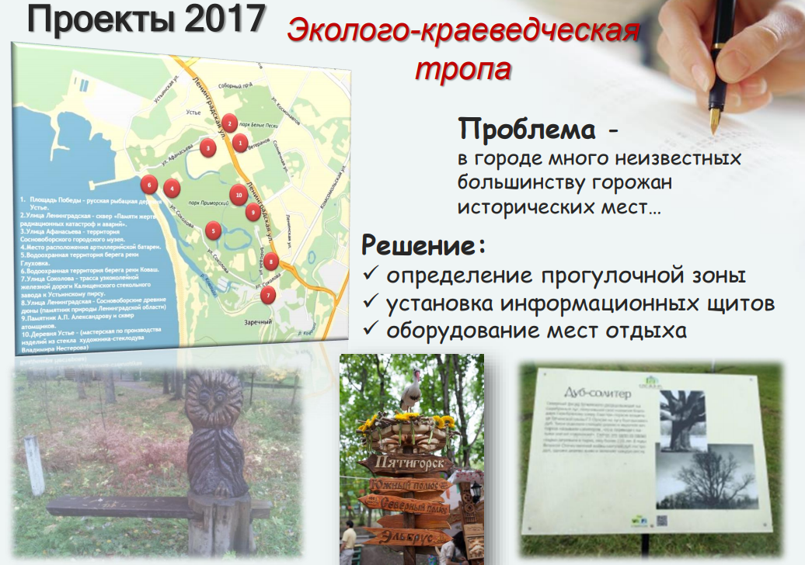
Иллюстрация: проект победитель «ЯПБ» 2017 г.
Всего за пять лет в Сосновом Бору было реализовано 29 проектов, предложенных горожанами и выбранных членами инициативных комиссий. Отдельные инициативы, не вошедшие в итоговые заявки, тем не менее также были реализованные администрацией:
- Замена дорожных знаков «пешеходный переход» на знаки со специальными светоотражающим эффектом;
- Установлен светофор у кафе «Глубина»;
- Восстановлены дорожки в детском городке «малая Копорская крепость»
- Выполнена реконструкция фонтана у ДК «Строитель»;
- Приобретено оборудование для экстрим-парка;
- Разработана и реализуется ВЦП «Строительство и реконструкция;
- уличного и внутриквартального освещения СГО»;
- Благоустройство двора по ул. Молодёжная (между домами № 22; 24; 26; 28).
Разработчики методологии партиципаторного бюджетирования считают, что проект может стать важным элементов управления, если будет ежегодным, станет популярным и будет вызывать доверие. Проект «Я Планирую Бюджет» непрерывно реализуется на протяжении 6 лет, что позволяет поддерживать у горожан доверие и интерес к практике.
Таблица. Показатели проекта «Я Планирую Бюджет» в 2013-2017 гг.
Показатель | 2013 | 2014 | 2015 | 2016 | 2017
Подано заявок на участие в проекте «ЯПБ» | 57 | 22 | 83 | 94 | 63
Выдвинуто инициатив | 32 | 29 | 27 | 22 | 21
Принято к реализации по итогам голосования | 2 | 2 | 6 | 7 | 12

Организаторы проекта собирают и анализируют данные, предоставляемые в заявках на участие в проекте для лучшего взаимодействия и информирования. Уже после первого цикла реализации можно было наблюдать положительные эффекты, выходящие за рамки объектов инфраструктуры. Так, 2014 г. в Сосновоборском городском округе проходили выборы в муниципальный Совет депутатов. В них приняли участие 5 членов бюджетных комиссий разных лет, 2 из них удалось стать депутатами. Таким образом, знания, полученные на заседаниях бюджетных комиссий, оказались востребованы в депутатской деятельности бывших участников проекта.

Согласно данным анкеты организаторов ППМИ, количество благополучателей в 2017 г. было оценено в 844,5 тыс. человек

